11 класс Геометрия
Тема: Объем прямоугольного параллелепипеда, прямой призмы, цилиндра. 4.04.2020
Ход урока
- Прочитать паргарафы 1, 2 главы VII
- Выписать свойства объемов тел, формулы объемов прямоугольного параллелепипеда, прямой призмы, цилиндра.
- Разобрать, переписать в тетрадь
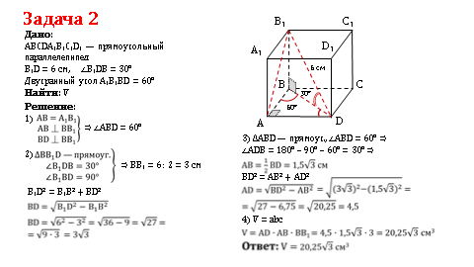
- Решить №№ 647, 650, 654, 658
- Домашняя работа №№ 648, 649, 656
- Задания домашней работы выполняются письменно в рабочей тетради. Выполненные задания высылаются на ватсап номер учителя в личку или на почту ovcharll14@mail.ru

